目录

关于 VAR 宏观经济模型的初步研究 2

1，数据获取 2

2，选择模型 2

VAR模型又称向量自回归模型 2

Var模型的优点 3

3. 代码编写 3

# 关于 VAR 宏观经济模型的初步研究

## 1，数据获取

选择了11个左右的协变量数据源：

Index(['美国国内公司市值', '人均GPD', '劳动力人口占比', '年度仇恨犯罪数', '年度贫困率',年均失业率', '年人均收入中位数','通胀率', '年平均基金利率', '年出口额', '年进口额 ']

因变量：人均GPD，年人均收入中位数

协变量：'美国国内公司市值', '劳动力人口占比', '年度仇恨犯罪数', '年度贫困率',年均失业率', ,'通胀率', '年平均基金利率', '年出口额', '年进口额 '

截取自2004-2020的数据，均来源于US官方网站

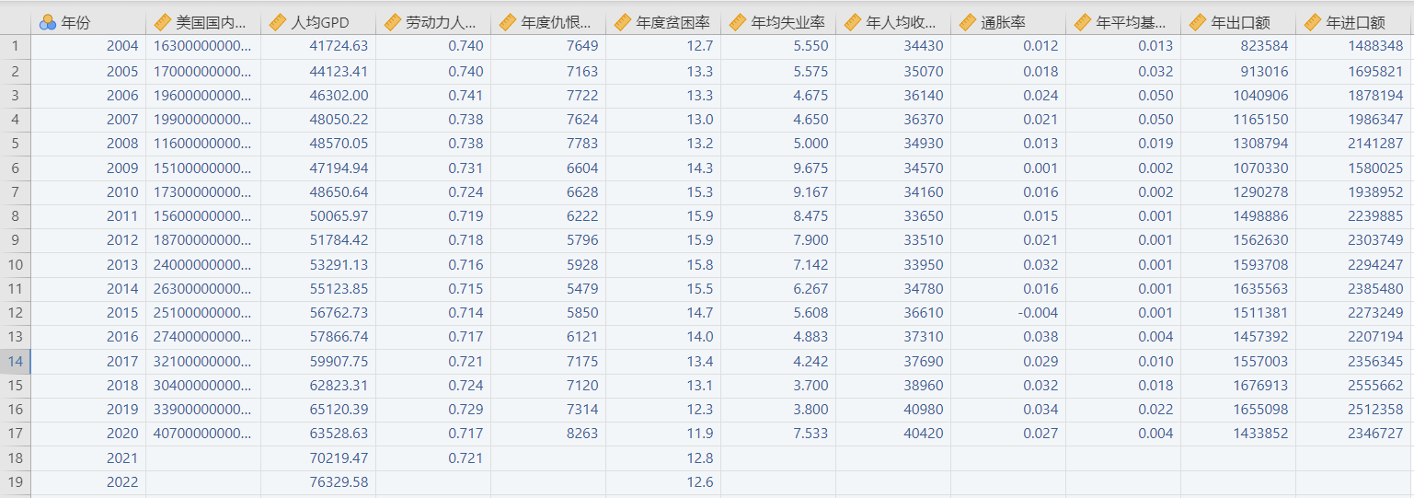 从各指标csv中提取并整合到一个csv表中

## 2，选择模型

1. Jamovi，新兴的统计分析软件，但在尝试后发现jamovi不支持时间序列分析，只支持分组的数据分析，因此放弃该软件选择，转而使用python+jupyter notebook的形式使用其他金融数学模型

结论：jamovi可以直观地分析数据样本，但不便于预测

1. 在决定使用时间序列模型之后，根据[相关文章](https://zhuanlan.zhihu.com/p/394193735)和适用领域的推荐，决定采用VAR模型。

VAR模型又称向量自回归模型，是一种常用的计量经济模型，该模型扩充了只用一个变量的自回归模型，是采用多方程联立的形式，不以经济理论为基础，在模型的每一个方程中，内生变量对模型的全部内生变量的滞后期进行回归，从而估计全部内生变量的动态关系，并进行预测。该模型使得时间序列分析从单一时间序列拓展到了多元时间序列，被广泛的应用在金融和经济等多个领域。可以说，只要问题涉及多变量，时间序列数据，都有可能使用VAR模型。

以两个变量滞后1期的VAR模型为例，VAR模型可表达为：

写成矩阵形式如下所示：

设



则 矩阵形式可以表示为：



Var模型的优点在于：

第一，不以严格的经济理论为依据，而是让数据关系说明一切；

第二，解释变量中不包括任何当期变量，只要样本足够大，就不存在因参数过多产生模型不可识别的问题；

第三，无需事先区分变量的外生性和内生性

结论：VAR模型常被用于宏观经济领域的多变量预测，和目前的需求具有高度相关性，准备建模。

## 代码编写

* 文本

  低可信度描述已自动生成相关库，数据导入（良好运行）
* 文本

  描述已自动生成数据处理（意义存疑，理论上数据平稳性应该够高，但最后没有成功，不得不加上作为尝试）
* 创建模型选择参数（重大错误，最大延迟数长期有错误，多次研究后发现数据数量与变量数不符，需返回第一步收集数据重新整理数据，预计需要收集1980s的数据）
* 图形用户界面, 文本

  描述已自动生成图表, 散点图

  描述已自动生成预测（未能进行到这一步）
* 文本

  低可信度描述已自动生成图片包含 散点图

  描述已自动生成目前的结果

错误总结：VAR模型框架已经搭建，但实际运行后数据源却不达标，参数与数据意义尚待研究

可能的解决方案：1，重新收集数据，继续套入模型

2，极大程度的减少变量，仅一个自变量和一个因变量

3，更换模型